LAB DE FRANÇAIS

Comment se rendre aux exercices pratiques?

Copie et colle ce lien : http://apprendre.tv5monde.com/

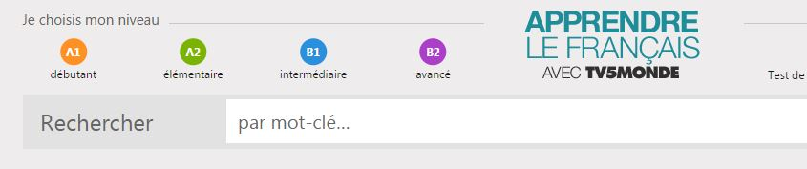
Ensuite, choisis le niveau approprié (catégorie Écoute dans ton Portfolio de langue)

Après, choisis le titre de l’exercice que ton enseignant t’a recommandé.

Ensuite, tu auras 4 exercices à compléter. Lis bien les instructions et quand un exercice est fini fais certain d’avertir ton enseignant afin qu’il puisse noter ton résultat.

